**МИНОБРНАУКИ РОССИИ**

**Санкт-Петербургский государственный**

**электротехнический университет**

**«ЛЭТИ» им. В.И. Ульянова (Ленина)**

**Кафедра информационных систем (ИС)**

отчет

**по практической работе №1**

**по дисциплине «Программирование»**

Тема: Т**ипы данных, определяемые пользователем. Структуры.**

|  |  |  |
| --- | --- | --- |
| Студентка гр. 1323 |  |  |
| Преподаватель |  | Глущенко А. Г. |

Санкт-Петербург

2022

**Цель работы.**

Изучение и организация структур; получение практических навыков работы со структурами; определение преимуществ и недостатков использования структур.

**Основные теоретические положения.**

Структуры представляют собой группы связанных между собой, как пра-вило, разнотипных переменных, объединенных в единый объект, в отличие от массива, все элементы которого однотипны. В языке C++ структура является видом класса и обладает всеми его свойствами.

**Переменные и их назначение**

Таблица 1

|  |  |  |
| --- | --- | --- |
| **Переменная** | **Тип** | **Назначение** |
| arr | int** | Динамический целочисленный двумерный массив (матрица) |
| size | int | Размер массива (cin) |
| answ | int | Считывает выбор пользователя |
| turn | int | Отображает количество неинициализированных элементов в строке/столбце спирали |
| temp_1, temp_2 | int | Для замены значений (зад. 2, п. А), чтобы оперировать одновременно в 3-мя значениями |
| flag | bool | Отслеживает момент выхода из цикла bubble sort |
| number | int | Число, на которое надо увеличить/уменьшить/умножить/поделить элементы массива |

**Ход работы**

Работа выполнена с структур

1. Программа запрашивает размер матрицы (6, 8 и аналогичный) создаёт массив и заполняет его одним из двух возможных способов на выбор пользователя (спираль, змейка).
2. Программа меняет местами четверти одним из четырёх способов (по часовой, по диагонали, по вертикали, по горизонтали) в соответствии с выбором пользователя.
3. Сортирует массив с помощью bubble sort, построенной на арифметике указателей.
4. По выбору пользователя совершает арифметическое действие с элементами массива (сложение, вычитание, умножение, деление). Вспомогательное число также вводится пользователем.

(Давайте сделаем вид, что я не украла ход и переменные из третьей работы, вам же всё равно, никто эти отчёты не читает)

**Результат выполнения программы**

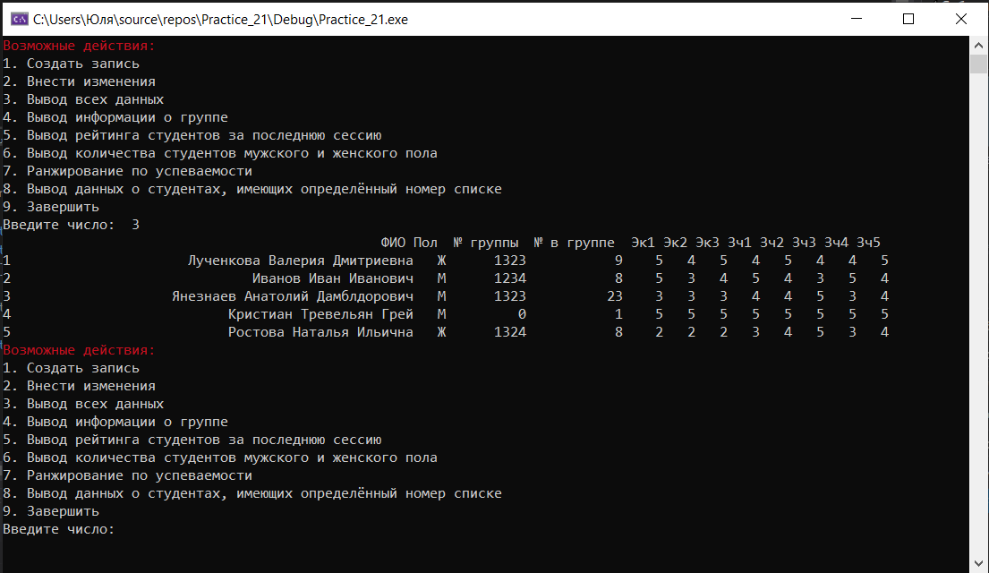

**Выводы.**

Изучение и организация структур; получение практических навыков работы со структурами; определение преимуществ и недостатков использования структур – всё это прошло успешно.